变压器知识-功率篇
相信大家在选择变压器时，总会有这样的疑问"为什么我选的变压器功率只能做这么大呢？"下面我们就来分析一下是什么原因影响了变压器的功率。 我们都知道功率=电压×电流。所以要从电压和电流上着手。
首先说电压是怎么来的。变化的磁场会感应出电压，电磁感应定律U=4KfnBs。波形系数K=1.1，这个和波形有关而且是个定值。f频率也是固定值50Hz，不过提高频率确实能够提高感应电压，从而减少匝数增大功率，这也是开关电源的原理。n匝数是可以改变的，并且匝数和电压呈正比。但是受制于窗口面积，增加圈数就必须减细线径，细线对绕制工艺和绕线机都提出了较高的要求。目前国内体积最小的是耀华德昌生产的PE2006-M 型号0.35VA变压器。B磁感应强度简称磁密，增加磁密对提高感应电压是有帮助的，但是磁密也有上限，取值过高铁芯容易饱和。国产的硅钢片在1.5-1.7T，最好的进口硅钢片磁密也不过1.7-1.9T。更换进口硅钢片固然能提高百分之十左右的感应电压，但是由此增加的成本却不止百分之十，进口片的价格一般是国产片的2-3倍。增加铁芯截面积s就成了最经济的办法，截面积越大感应电压越大，而且这个增大是没有限制的，从几十克的小变压器到十几吨的电力变压器都这个道理。
有了电压然后就该电流了。导电性最好的是银，但是银价格昂贵，只有一些精密仪器会用到它。铜的导电性比银稍差，但是价格便宜。所以铜就成了制作导线的主要材料。一根1米长截面1平方毫米的铜线电阻是0.0187Ω，看上去很小，但正是这么小的电阻限制了电流的取值。例如10A的的电流流经这根铜线，那么发热的功率Q=I^2×R =1.87W，铜线会变的非常烫手，包裹它的绝缘材料也会很快老化。所以考虑到发热的影响，铜线的电流密度一般不会超过5A。
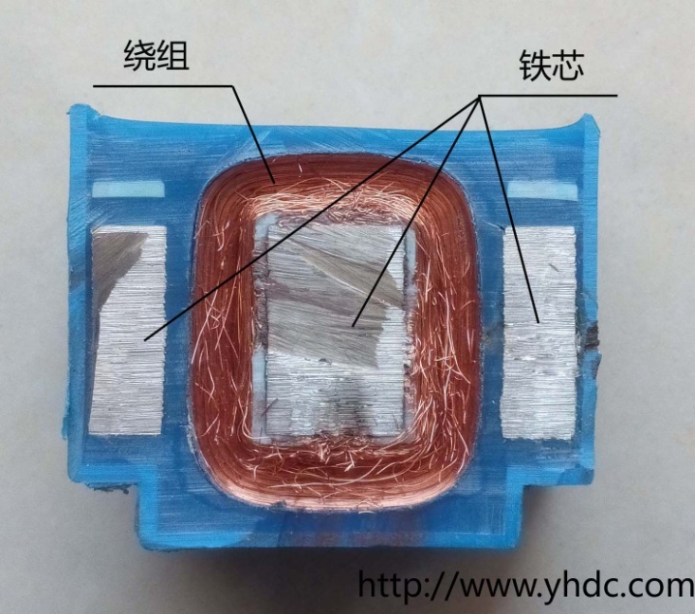所以铁芯截面积和窗口能绕下多少线就决定了变压器的输出功率。也可以说功率是和体积成正比的。

